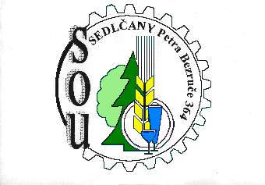
STŘEDNÍ ODBORNÉ UČILIŠTĚ SEDLČANY
Petra Bezruče 364, 264 80 Sedlčany

Váš dopis značky :

Naše značka :

Vyřizuje/linka : Ing. Jiří Kolín, ředitel

Sedlčany 16.6.2022

Oznámení

Termín veřejného výběrového řízení (otevírání obálek) je 28.6.2022 v 7:30 hodin v kanceláři ředitele SOU Sedlčany.

Ing. Jiří Kolín
ředitel SOU Sedlčany

